铜山区圭山农贸市场环境改造设计探索
Exploration for Environment Alteration Design of Retail Public Market of Guishan ,Tongshan region

摘要 农贸市场是与广大市民日常生活密切相关的民生公益设施，本文通过对徐州市铜山区圭山农贸市场内部环境的调查分析，针对其内部构造、配套设施等方面存在弊端，提出相关细节优化设计，那么如何改变农贸市场分布杂乱无章兼市场脏、乱、差的局面，使之与社会、经济发展相适应，与时俱进，便成为城市规划一个值得关注的课题。
Abstract The Retail Public Market is closely related to people's livelihood with the majority of people's daily life, public facilities, through the investigation of the internal environment of Retail Public market analysis of Guishan,Tongshan region,Xuzhou city, drawbacks for the internal structure of the supporting facilities of the area, and asked the relevant details of the optimization designs how do we change the Retail Public market distribution the disorganized and chief market dirty, chaotic, poor situation, so that the social and economic development, with the times, has become a subject of concern of urban planning.
关键词 农贸市场 环境改造 设计
Keywords The Retail Public Market Environmental reform design

所谓环境设施，是指公共或街道社区中为人们生活提供条件或一定质量保障的各种公用服务设施系统，以及相应的识别系统。它是社会统一规划的具有多项功能的综合服务系统,农贸市场作为社区环境配套设施之一，既具有一般家具的普遍特征,又是城市环境中最具创造亲和力的要素之一，更是城市景观环境中不可缺少且十分重要的组成部分。
一、改造农贸市场的必要性
随着人们生活水平、城市文明程度的提高，现代流通业的发展和食品结构的调整，传统农贸市场越来越不能满足居民对卫生、健康和生活环境质量的要求。首先表现在购物环境和卫生条件普遍较差，以至有“一个市场污染一条街”的说法。其次，许多农贸市场基础设施简陋残旧，排水不畅、光线昏暗、通风差、功能分区不明确、流线混乱、容易形成交叉感染。禽流感的爆发，引起人们对公共环境卫生的高度重视，也使人们不得不正视农贸市场的隐患问题。现代连锁超市正以其舒适的购物环境和洁净的卫生条件大大冲击传统农贸市场，不过，现阶段传统农贸市场仍有存在的必要，到农贸市场买菜图的是方便，商品新鲜廉价，选择余地大。因此对原有农贸市场环境进行改造、提升势在必行。

二、圭山农贸市场的区位与现状
1 农贸市场的区位
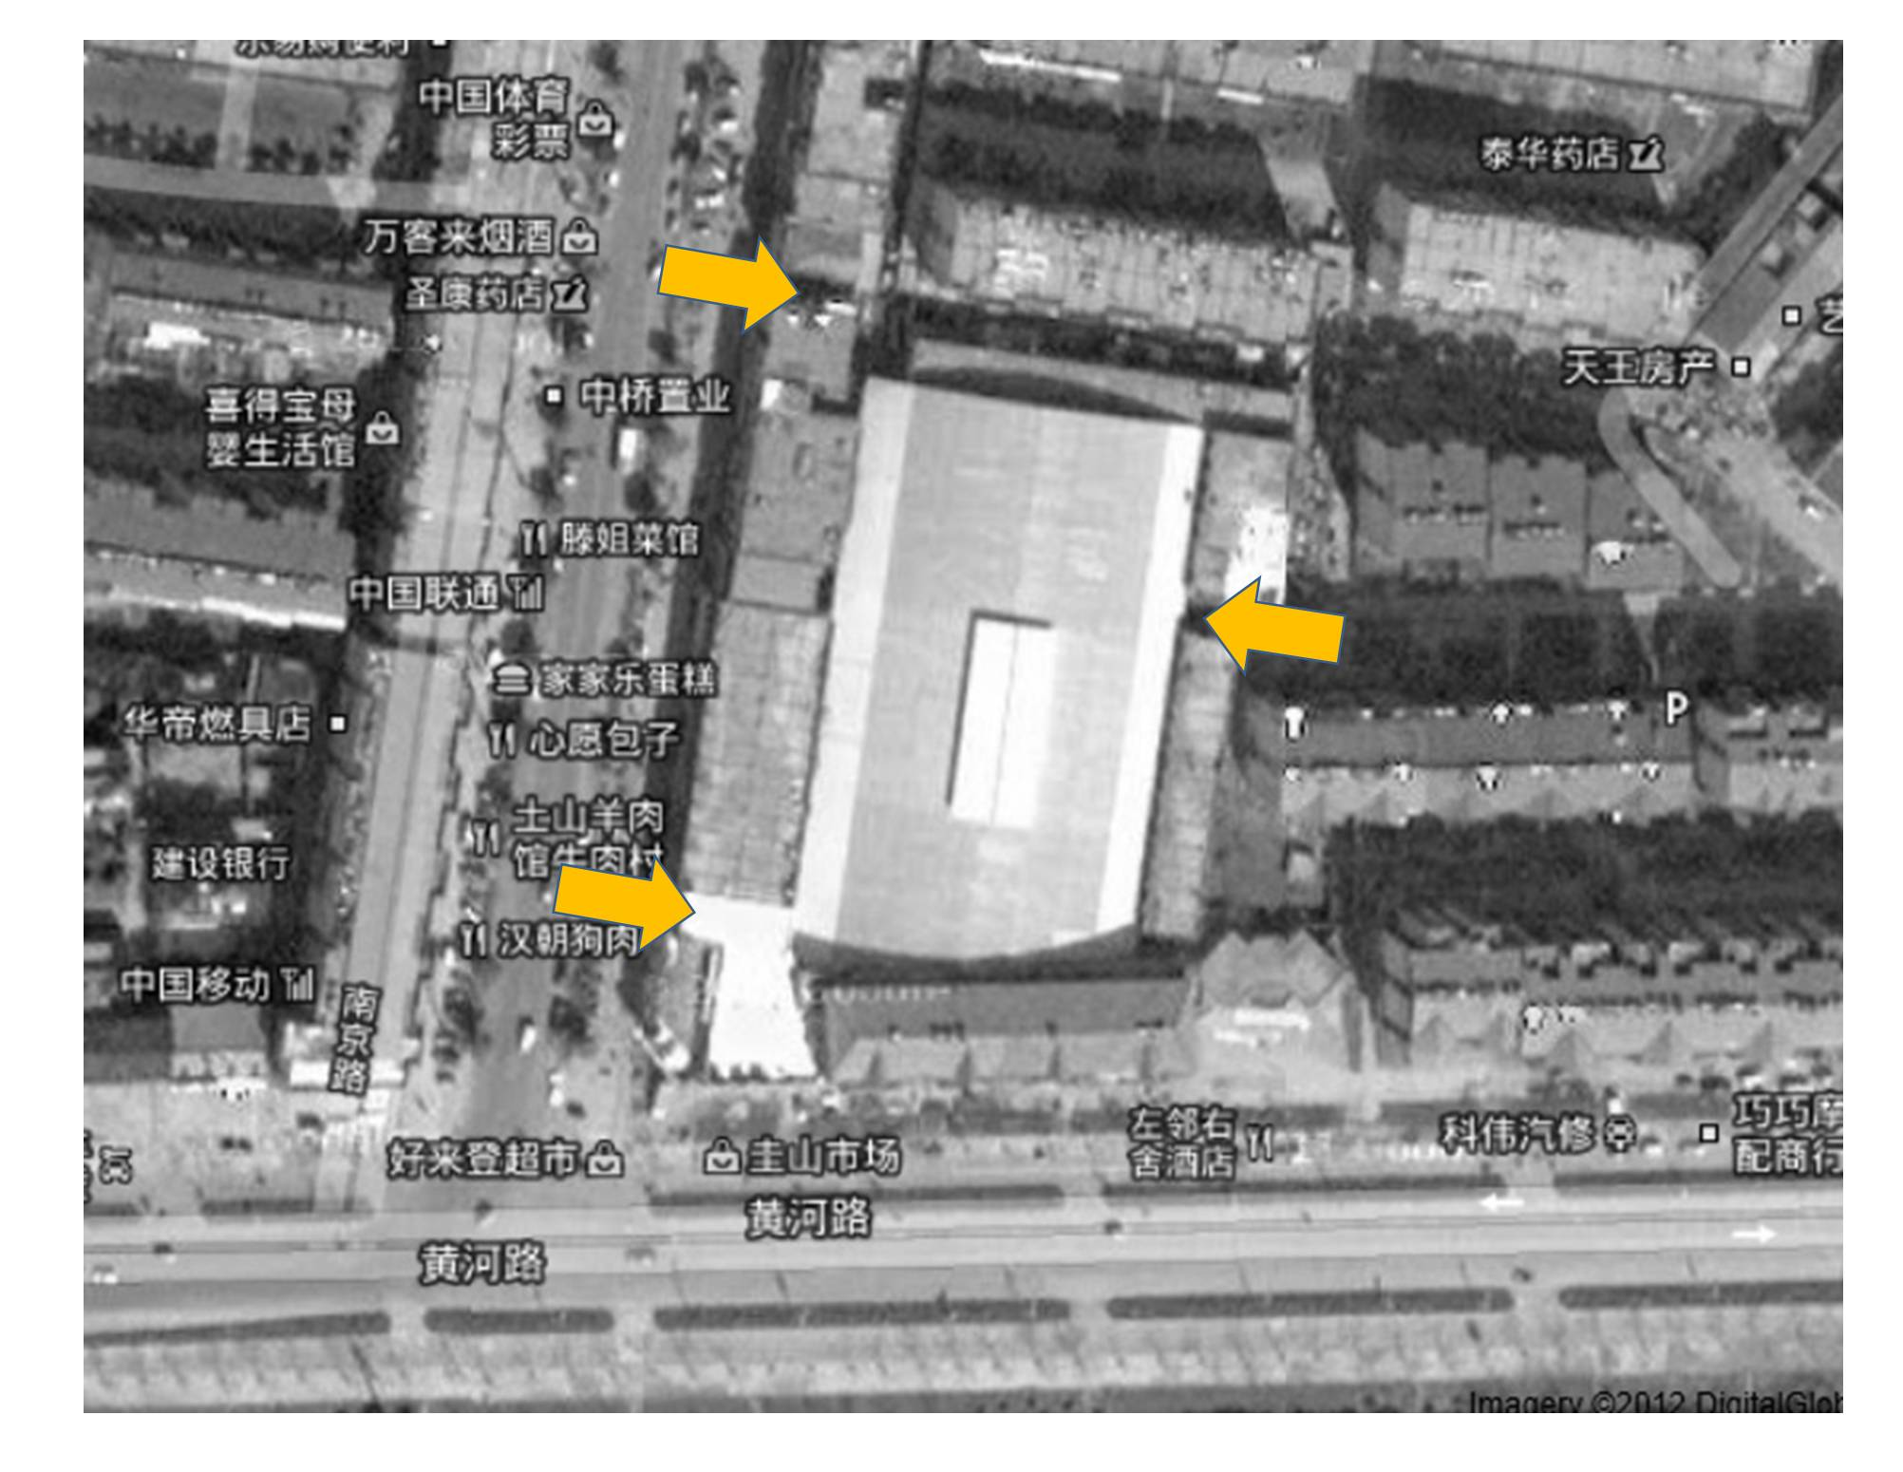
圭山农产品平价集贸市场位于铜山区城区中南部，黄河路与南京路交叉口处，靠近206国道（北京北路段）。 康乐园、居乐园、嘉慧园等大型住宅小区都在市场周边，该市场是为这些小区居民提供日常所需的农副产品的中心市场。
市场南面为联系泉山公园东西两边的铜山区主要道路黄河路，西面为通往徐师大，徐州建筑学院等大学的城市次干道南京路，该路段商业氛围浓厚。市场本身没有面向道路的界面，周围被
图2-1 圭山农贸市场区位分析
一圈底层为商业的建筑围绕，通过三个出入口与外界联系（如图2-1黄色箭头所示）。
2 农贸市场的现状存在的问题：
2.1安全问题
（1）入口数量偏少，容易形成拥堵。市场现有出入口三个，一主两副，西南为主要出入口。东南角本可以设置一个出入口，但被公厕堵住了，如果有险情发生，群众疏散时在东面很可能形成拥堵，从而带来生命财产损失。
（2）没有独立的消防通道，可以借用为消防通道的主要通道上人群密集，占道停车、占道经营情况较多，如果发生火灾，消防疏散都将受到影响。
（3）屋顶网架生锈，存在极大安全隐患。市场内部为单层钢网架大跨空间，钢网架已经开始生锈，网架结构的稳定性是一个未知数，如果屋顶结构出现状况，在人流如此密集的地方造成的灾害难以想象。
2.2造成环境污染
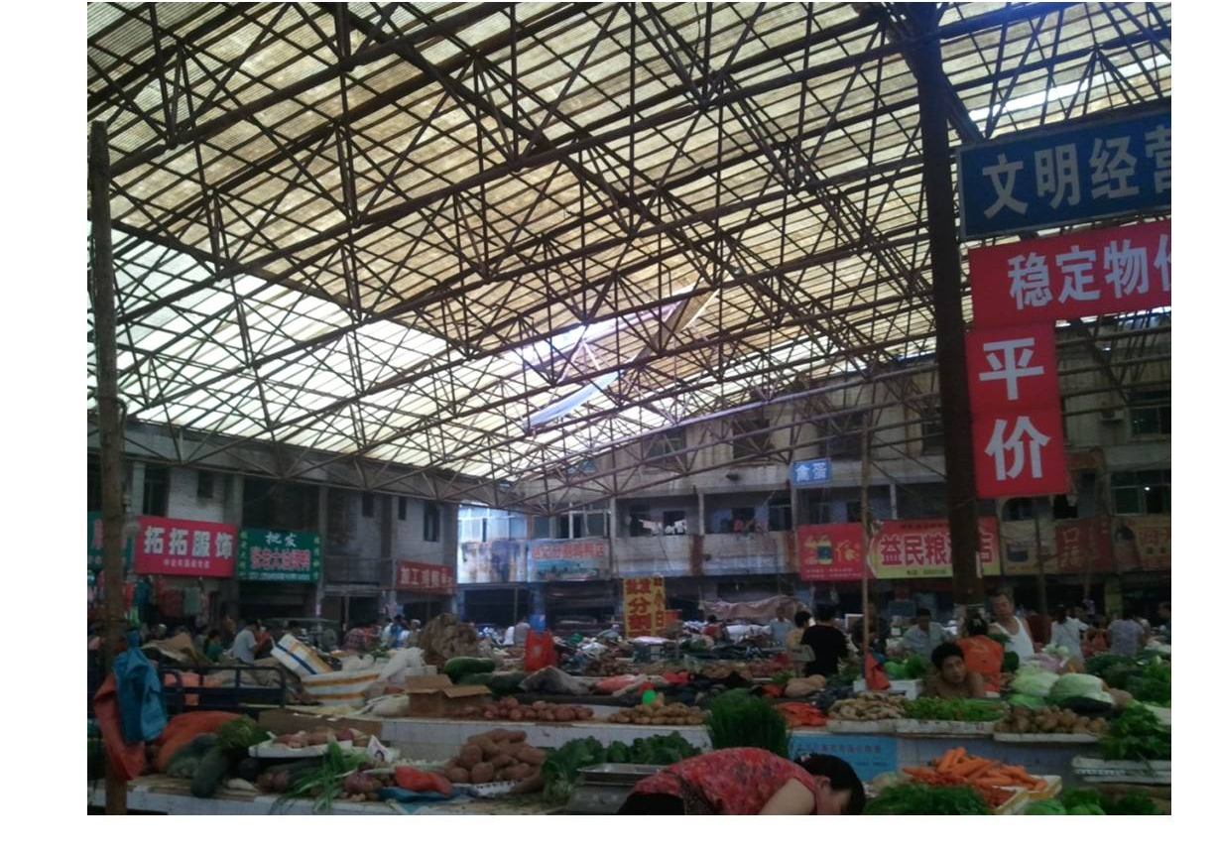
（1）市场内部布局与设计不妥导致局部地区脏乱差。其中典型的如家禽区分区不独立，脏水多，气味难闻，水产区摊位不够，多占道经营，造成通道不畅。
（2）市场内光线较暗，通风不畅。市场屋面采用半透明材质，有少量光线透进来，但屋顶与周边建筑间没有缝隙，影响通风，光线也太少，室内显得暗淡。（如图2-2所示）
图2-2农贸市场功能分区不明确、光线较暗
2.3摊位经济效益不均衡
尽管农贸市场的建设和培育并不以盈利为主要目标，但是市场中的每个经营者仍然是以追求经济利益为己任的“经济人”。 经济效益好的农贸市场可以吸引众多的经营者进行竞争性经营，顺利达到方便生活、繁荣经济的目的；经济效益不好的农贸市场则会逐渐萎缩，既不能实现市场建设的目的，还会造成投资的浪费。目前问题主要存在以下两方面：
（1）市场内独立店面不够，没有独立的熟食和凉菜区。市场西北片区许多干货放在柜台上开敞售卖，摊主日常经营不方便。
（2）柜台呈均匀式布置，没有区域的概念，没有让人到处逛的欲望。导致人群大多集中在主要通道上，而次要道路人群偏少。

三、改造圭山农贸市场的要点
1物理环境的改造
（1）解决采光和通风问题。市场要自然采光，室内自然光照环境的综合设计是产生高质量空间氛围的不可或缺的重要环节，虽然可以通过在室内设计中以人工光照渲染空间气氛，但前者更加亲切自然更体现了人与自然的交流。通过开顶窗、侧窗的方式和采光材料如透明玻璃等形成光影丰富多彩、明暗变化有致的室内空间。（如图3-1）当
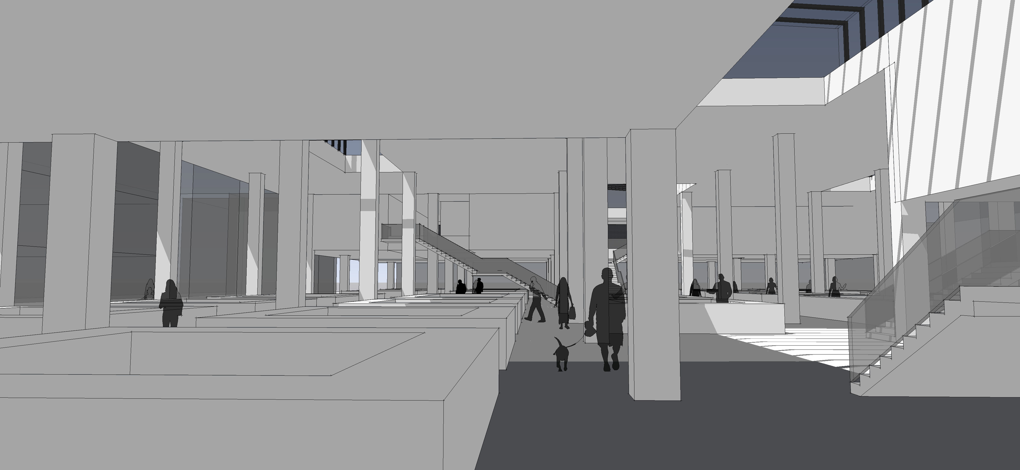
然室内的灯光设施也是不可缺少的，市场设计成三个出入口，自然通风通畅，使场内无臭味、空气质量好。（2）解决供水、用电问题。供水、用电设施要完善，每个摊档应有独立的水电设施和统一的照明灯具。（3）解决排水、排污问题。市场排水沟用不锈钢
图3-1 圭山农贸市场室内效果图
材料或 PVC 塑料管制造，或铺设瓷砖，宽度为20cm，弧底深度 12—15cm。排水系统要统一按环保要求设置三级过滤处理设施后才能排入市政渠道。水产、冰鲜、禽类经营区(档)内排放污水要设置初级隔渣过滤设施，然后才能排入三级过滤处理设施。
2 解决农贸市场平面布局功能分区问题
农贸市场平面布局必须按商品种类分区，鲜、活、生、熟、干、湿商品严格分开。经营鲜活禽畜、水产的区域与其他食品生产、加工或经营区域隔开，相互距离不少于
5m；熟食档与经营鲜活禽畜、水产的区域上下层分开；凉菜、干货服务设置在专门区域，相对集中，周围不得有污水或其它污染源。（如图3-2/3-3）
3 规划与景观相结合
经济发展对城市规划和建筑设计提出了更高的要求，农贸市场的规划应被纳入景观体系，把农贸市场当作景观元素来规划设计，摒弃过去单一的灰白色大棚式做法，使建筑形式与其周围环境和建筑风格相协调，成为具有美学价值的景观，从而改变人们头脑中“农贸市场就是卖菜大棚”的印象。在封闭式市场的周围可以考虑设置景观效果较好
能够吸引人逗留的开敞空间，同时增加停车位。
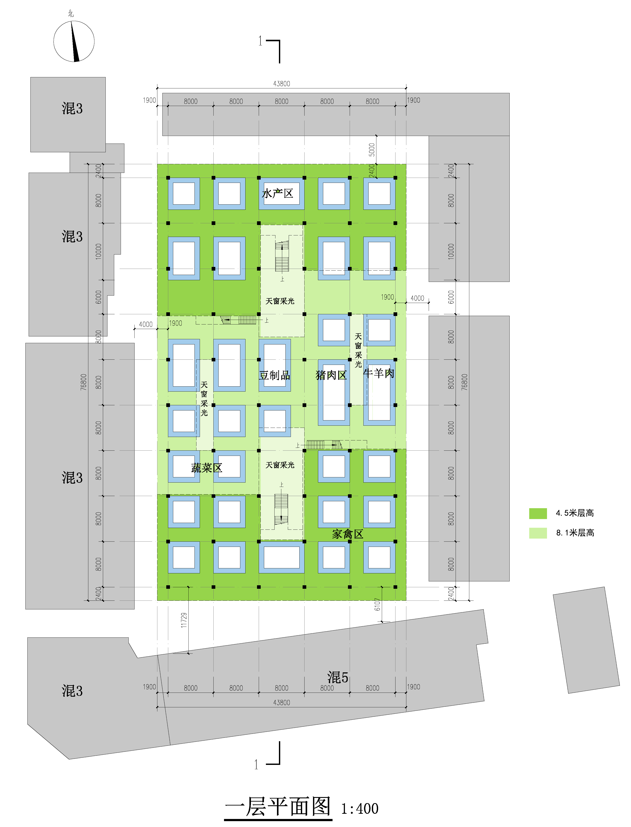
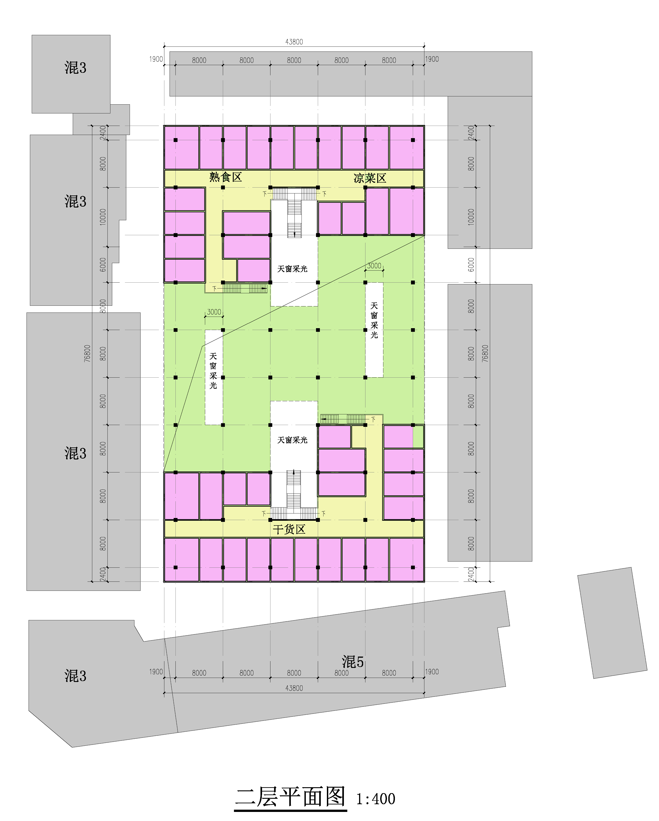

图3-2 圭山农贸一层平面图
图3-3 圭山农贸二层平面图

四、圭山农贸市场设计理念
1、做安全的建筑，把消防安全放在第一位，按照规范布置足量的疏散出入口，规划好消防通道，组织好建筑内部的交通流线，做到交通节点高效，交通流线畅通。
2、做耐久的建筑，力争在长久的使用过程中，不需要再做大规模改造。
3、做经济的建筑，选用常规的结构，耐久的建材。
4、做人性化的建筑，用心进行空间氛围的营造，重点处理好入口和市场内部的集散空间，创造出一个透光、透气、空间层次丰富的农贸市场。

五、改造前后对比
拆除原来的钢网架屋顶，布置柱距为8米×8米的混凝土框架结构建筑，混凝土建筑更具耐久性。在用地南北两个短边布置两层建筑，作为熟食、凉菜及干货的店铺，增加了店铺数量。改造后在东南角增加了一个出路口，把东南角的公共厕所进行改造，减少其沿街面，既疏通了流线，也让市场内去厕所更为方便。市场屋顶不再与四周建筑连接，留出四米的距离，一方面有了专门的消防通道，另一方面配合天窗的设置，形成了良好的自然采光和通风，使市场内显得敞亮又透气。对内部空间氛围进行了精心地处理，空间体验更丰富，分区更明确，导向性更好。

六、满足规范情况
1、改建后市场建筑面积为5134平方米，属于中型农贸市场，规定出入口不少于三个，本方案设置了四个出入口，满足要求。
2、市场一层场地面积为3364，按规定场地面积超过1000平方米时，每增加500平方米增设一个疏散出口，本方案一层整体架空，疏散口超过十个，满足要求。
3、消防通道规定不小于四米，本方案东西两侧底层架空住到周边建筑的距离为5.9米，北侧间距为7.4米，南侧最窄处为6.1米，均满足要求。
4、方案柱距8米，大于规定的最小7米，本案主要空间层高8.1米，大于规定的4.5米。
5、室内主要通道宽度3米，满足规范最小3米要求，购物通道2.4米，大于规范最小2.3米要求。

七、结语
真正能使我国城市面貌持续更新的原动力，必须是建立在以民为本的思想之上，为现代人的生活和工作、也为后代的生存和可持续发展创造高品质的空间环境，这才是我们恒久的目标。农贸市场的改造虽然不是复杂的大工程，但需要建筑师深入思考的细节很多，包括环境卫生与商品卫生的严格控制以及顾客的心里需求，这正是建筑师需要下功夫予以研究和解决的关键点。以上是对农贸市场规划的浅见，笔者相信，如果在今后的城市建设中能够对农贸市场规划予以足够重视，遵从以上几个原则的要求，城市规划和建设必然能够呈现出令人欣慰的新局面。

参考文献
[1] 罗素娜.“SARS ”之后的农贸市场环境改造设计探索[J].南方建筑2006.12 (2):31-32
[2] 戴星. 鄂尔多斯东胜区多层集贸市场设计[J].建筑研究,
[3] 石清青,李晶源 基于农贸市场蔬菜区环境改造的优化设计[J].中国市场2011(28):162-164
[4] 冉 磊,张 旭 浅谈农贸市场规划的原则 ——以保定市农贸市场规划为例[J].城镇规划
[5] 李鑫红.农贸市场超市化改造问题探讨[J].中国新技术产品,2009.24 (13):189

作者：李伟、宋维玲（学生组）
电话：15005207461、13852439126
邮箱：514475431@qq.com、551786019@qq.com、

